粤精准医函〔2022〕596号

关于举办首届超声精准诊断及治疗论坛暨
广东省精准医学应用学会超声医学分会
成立大会的通知

学会各单位、会员及相关机构：
我会于2020年创办“精准医学大会”品牌会议，已连续举办2届，为助力生物医药强省建设、服务科技经济融合发展起到积极作用，引起行业极大反响，已成为中国精准医学领域的标杆性盛会。为服务科技经济融合发展，助力粤港澳大湾区生物医药和健康产业技术创新建设，我会将在2022年11月25-27日在广州联合粤港澳地区、全国乃至国际知名机构，共同举办“2022第三届精准医学大会”。本次大会必将成为2022年我国精准医学事业发展历程中的重要事件。
由广东省中医院超声影像科主任张建兴教授牵头发起成立的广东省精准医学应用学会超声医学分会将在大会期间11月26日举办“首届超声精准诊断及治疗论坛暨广东省精准医学应用学会超声医学分会成立大会”，预计会议规模为150人。大会将邀
请国内超声医学诊断、超声介入治疗及人工智能AI技术等方面的专家作专题报告，希望通过多方面交流、探讨精准超声医学前沿技术、临床应用。现将有关参会事项预通知如下：
一、会议基本信息
时间：2022年11月26日9:00-17:00
地点：广州越秀国际会议中心
二、会议内容
论坛包括超声诊断新技术、超声介入、超声诊断及人工智能三个模块，通过多方面交流，探讨精准超声领域医学前沿技术及临床应用。
三、参会人员
（一）欢迎省内外从事超声医学领域相关的专家、学者、企业家参加会议；
（二）请超声医学分会全体委员参会；
（三）欢迎广东省科协精准医学学会企业联合体、广东省精准医学产业技术创新联盟会员参加会议。
四、其他事项
（一）本次会议学会各分会委员、会员及特邀参会人员免收注册费。交通费、食宿费自理。
（二）会议信息将在学会官方网站（https://www.gdpmaa.com）
进行宣传，如需报名请点击“学术活动”－相关活动预告在线报
名，或扫描以下会议二维码在线报名。
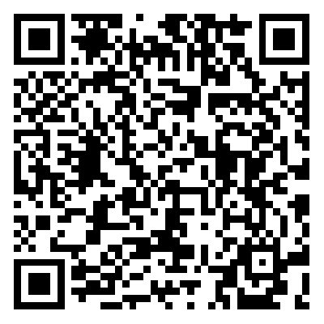
（三）会务组联系方式
分会联系人：陈 铃 13560091198
学会学术部：孙唯瀚 15643590888

广东省精准医学应用学会
2022年10月13日

抄送：学会会长、副会长、理事会各理事、监事、学会其他部门。
广东省精准医学应用学会 2022年10月13日印发
校对：学术部 孙唯瀚 （共印3份）

